- 数值积分和Monte Carlo方法
第一节 数值积分
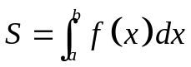
令 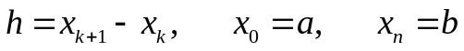， 则
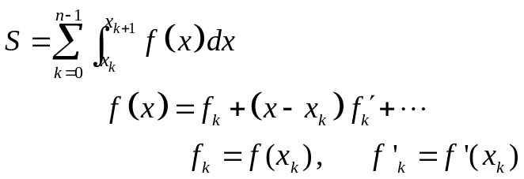
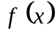

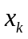

零阶近似 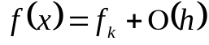
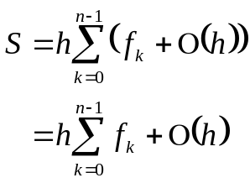
一阶近似 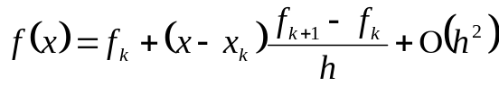
∵ 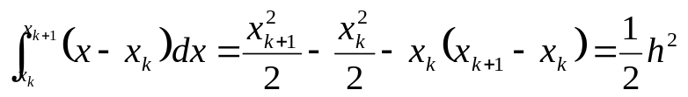
∴ 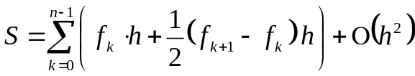
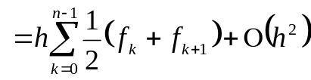
从直观看，用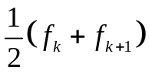近似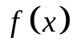比只用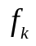或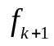好。这方法也称Trapezoid方法。
这样的数值积分方法的
优点：
- 简单直观，误差可以控制
缺点：
- “平均主义”，
在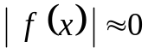的区域，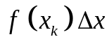对S贡献很小，但消耗同等的机时。在多自由度系统这弱点尤为特出。
问题： 直观地看，零级近似和一级近似的差别在哪？
习题： 编程序数值计算高斯积分。

第二节 Monte Carlo 方法
如何用随机方法求积分？
例如，可用‘抛石子’方法。但这方法不比简单的数值积分有效。
1．简单抽样的Monte Carlo 方法
均匀地随机地选取[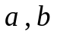]中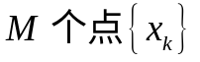，显然，
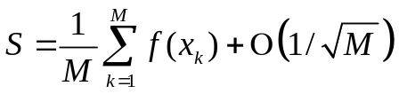
当M足够大，当然可以得到足够好的积分值。
问题：为什么误差是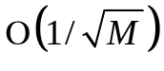？
答 ：不妨把这看成一个M次测量的实验，假设每次测量都是独立的，由涨落理论，误差应为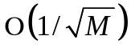。
比较误差：
Monte Carlo方法 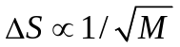
数值积分Trapezoid方法 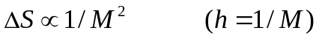
对单自由度而言，数值积分方法要有效得多。
对多自由度，例如d自由度，
Monte Carlo方法 ！！
数值积分Trapezoid方法 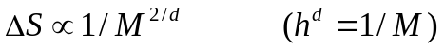
当d非常大，数值积分方法根本没法和Monte Carlo方法比较。
我们当然可以再改进数值积分方法的精度，但这种改进的量级没法和d的大小比拟。在多体系统的数值模拟中，d通常至少是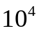！
Monte Carlo方法真的是完美了吗？
当然不是。
- ‘平均主义’的弱点其实还没改进
下面我们引入所谓的重要抽样Monte Carlo方法
- 当引入重要抽样方法后，每次抽样的样品可能不独立
如何取得独立的抽样，是Monte Carlo方法的重点所在！

2．重要抽样的Monte Carlo 方法
如果被积函数f(x)是均匀的函数，则简单抽样方法已经可以得到
相当准确的积分值。
如果被积函数f(x)不是均匀的函数----这在高维积分十分常见，则必须引入重要抽样。我们希望在对积分贡献大的区域多取样品，在贡献小的区域少取样品。
设积分为
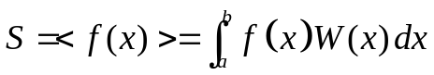
其中f(x)是均匀函数，W(x)是不均匀函数，而且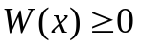，可以归一化，给予概率分布的含义。
假设我们可以按照分布W(x)得到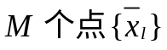，则
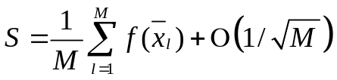
注意：现在W(x)不出现在求和式子中，而是体现在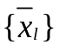的分布里。
证明：如第一节方法，把[]分为n个小区间，
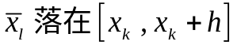区间的数目约为
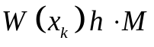
对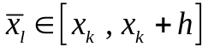
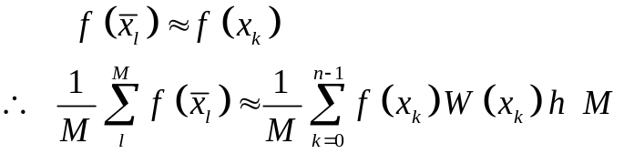
显然
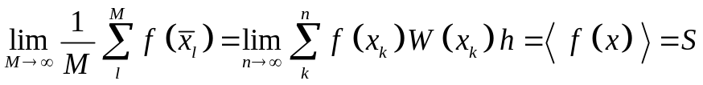

关键：如何按分布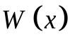，产生M个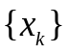（即上面的）

问题：可以用产生随机数的方法产生吗？
答 ：多自由度，有相互作用时不可能
3． Markov 过程
产生的方法：
构造一个Markov过程，即给出一个动力学规则，由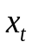随机地产生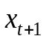。那么，给一个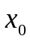，可产生
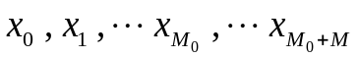
如果随机过程满足一定条件，则当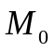足够大时，即达到“平衡态”时，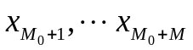按分布。
两个条件：
• 各态历经
从概率上说，在有限时间内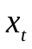可走遍[]
• 细致平衡
Markov过程由从到的转移概率定义。
设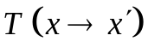为过程从转移（或跃迁）到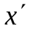的概率，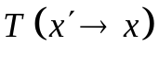为从到的概率。则细致平衡条件为
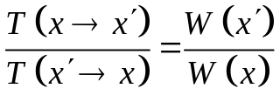
记忆：从转移到的概率正比与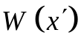
证明：设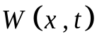为的“非平衡态”分布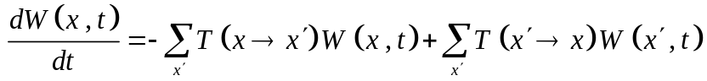
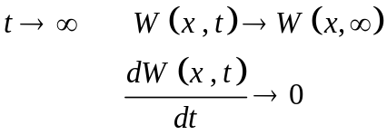
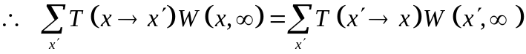
细致平衡条件显然保证满足上述方程，所以，
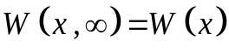
不过，细致平衡条件是充分条件。
第三节 Metropolis算法和Heat－bath算法
Markov过程的全部信息包含在转移概率中
- 细致平衡条件是平衡态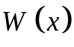的要求
- 是否各态历经常常可以直观判断
必须给出从任意 x 到任意 x’ 的概率，但这并不一定要求从x到任意x’ 的概率都是零。各态历经只要求在有限时间内，即的有限次作用，能到达x’。
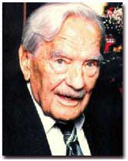
- Metropolis算法
Metropolis (1915-1999)
The Paper was cited 7500 times
from 1988 to 2003

令
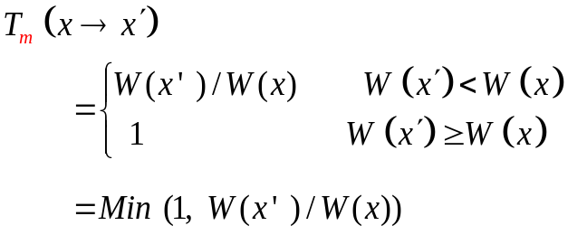
设 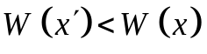
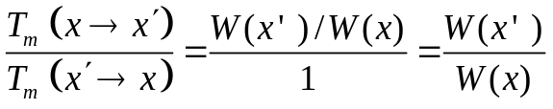
设 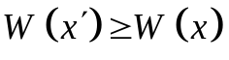
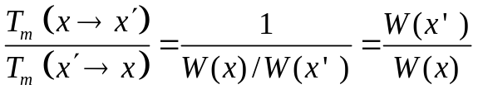
即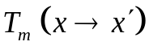满足细致平衡条件。
但是，注意到是转移概率，所以应有归一化条件
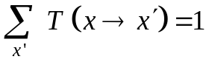
上面的还不满足归一化条件。
所以，完整的Metropolis算法的转移概率是
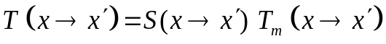
其中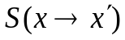是从x选中x’ 的概率，而且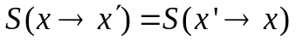。这样的转移概率仍然满足细致平衡条件。当然，归一化条件也能保证。
例如，可选
1． 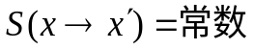，即均匀选取x’
2． 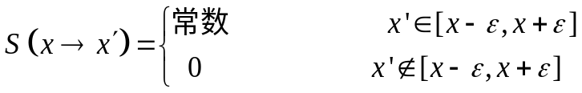
归纳起来，Metropolis算法包括如下步骤：
1） 设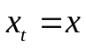，按选取尝试x’，
2） 以概率取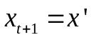
以概率 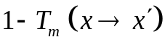取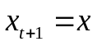 （！！）
第二步要记住，初学者容易误解，以为一旦x’ 不被采纳，重新选取尝试x’。
不难理解，无论是1或2方案的，Metropolis算法都满足各态历经条件，因为只要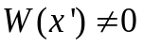，在有限时间取到x’ 的概率不为零。
Metropolis算法非常普遍。
一个重要的例子，在物理学中，常取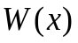为正则分布，
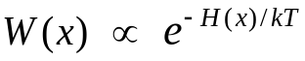
其中H(x) 代表能量，T 是温度，k 是Boltzmann 常数。
所以，跃迁概率为
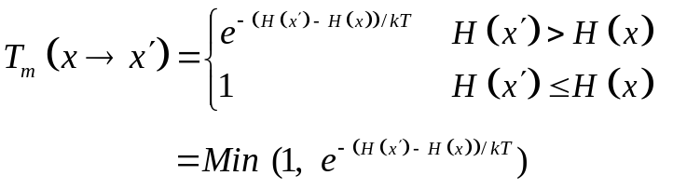

如何在计算机上实现？
- 设已到达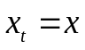点，按均匀分布随机地取
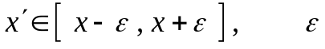为一‘恰当’的数
例如，取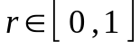为计算机上常用的“随机”数，则
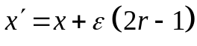
② 以概率取
以概率 取

例如，计算 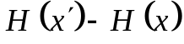，取随机数
如果 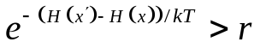，取 ，否则

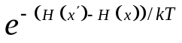
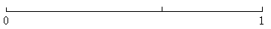
③ 如何取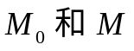？
这与具体系统有关。通常通过尝试改变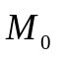以判断是否够大，即随机过程是否已到达“平衡”态。
一般 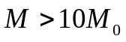。
不过，对单自由度问题，不重要。
练习： ① 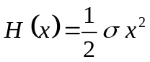
计算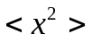，和解析结果比较
② 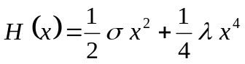， 计算
- 讨论的作用
- 对没有解析解的系统，如何判断数值结果的可靠性和正确性？
- 有兴趣的同学还可以和数值积分比较，会发现Monte Carlo方法在单自由度情形没有优势

- Heat-bath 算法
Heat-bath 算法没有Metropolis算法那么普遍
但也是多体系统研究中的典型方法之一
Heat-bath 算法直接取转移概率为
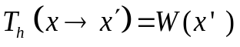
这算法自然是各态历经并且满足细致平衡条件的。
- Heat-bath 算法的特点是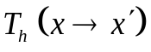与x 无关
在某些情形会显示出优越性
- 当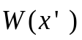较复杂，在计算机上不一定能够找到简单的实现
事实上，对单自由度情形，已经是直接产生平衡态分布
例如，如果x 只取 x1和x2, 可取
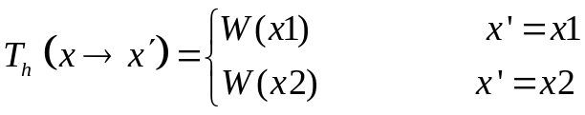
计算机上的实现：取随机数
如果 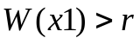，取 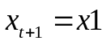，否则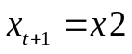
这一算法可简单推广到x 取多个分立值情形。
当x 是连续变量时，不一定能实现Heat-bath算法。但我们可以结合Metropolis算法和Heat-bath算法。
例如，取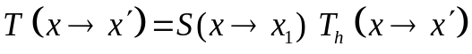
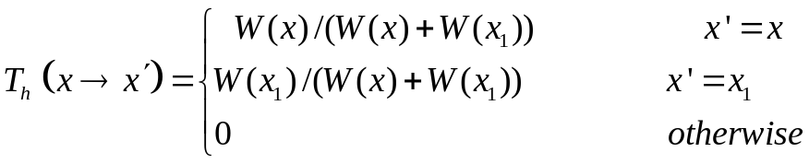
这算法Metropolis的特征多些。
归纳起来，Metrpolis算法或Heat-bath算法可以相当普遍地实现重要抽样的Monte Carlo模拟方法。但是，对多体系统，抽样得到的样品可能不独立，即有关联。设关联时间为 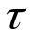, 即每 个样品才有一个是独立的。那么，误差为
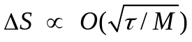
当 很大时，Monte Carlo方法遇到极大困难。对物理学家而言，这是Monte Carlo算法需要解决的重要问题。

第四节 Langevin方程
问题：系统的Hamiltonian量为S，
平衡态分布为 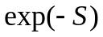，（这里温度已吸收到S）。
假设系统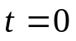时处于一初始状态，系统如何演化至平衡态？
单自由度
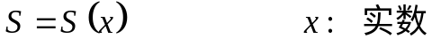
Langevin方程
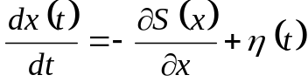
对固定
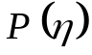 ∼ 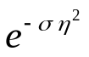
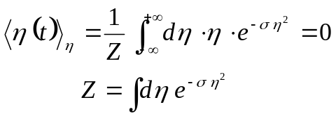
如果没有随机力，平衡态为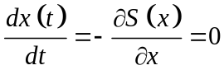，即能量取极小值。如果存在随机力，体系会被推离能量极小，处于某种能量较高的平衡态。
由于随机力的存在，Langevin方程存在复杂性，因为我们必须考虑对随机力带来的奇异性。为了简单起见，我们对
时间分立化  在数值模拟中应用
 较直观
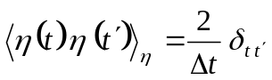，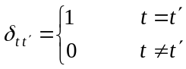
Z ∼ 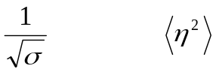=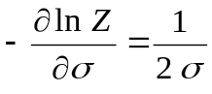
∴ 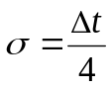
Langevin方程
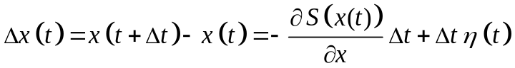
令 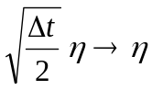
∴ 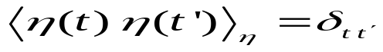
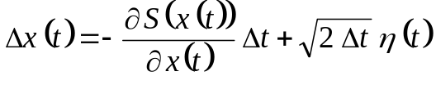
方程的解 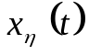是随机变量，在数值模拟中给定初始值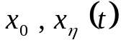还不确定，与随机力有关。也就是说，在t时刻，x 遵从一个分布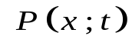。

物理量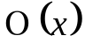的平均值
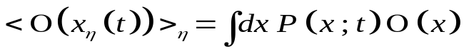
问题：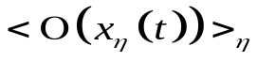的含义？
答：必须对t之前的所有随机力做平均。
Langevin方程其实也是一种Monte Carlo方法
设 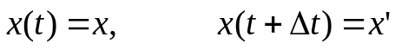
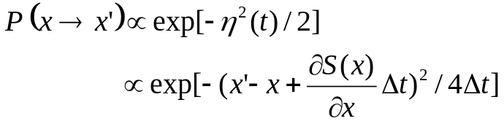
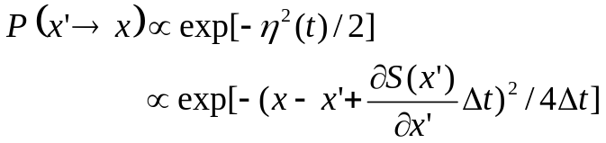
注意到x和x’之差是无穷小，
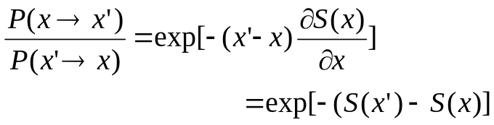
Fokker-Planck方程的推导和平衡态
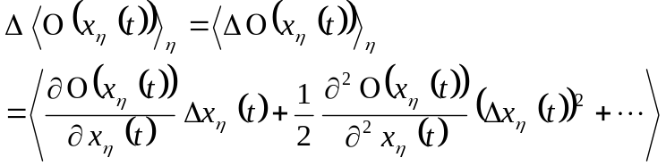
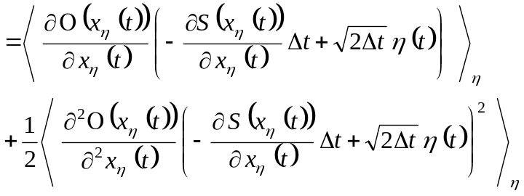
∵
∴ 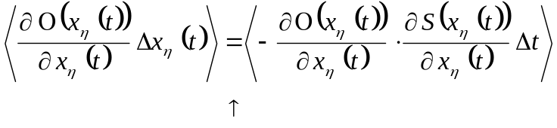
∵ 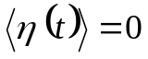
又 ∵ 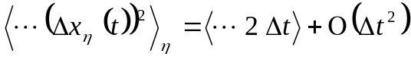
∴ 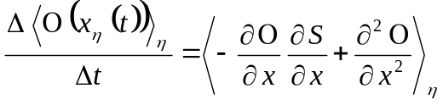
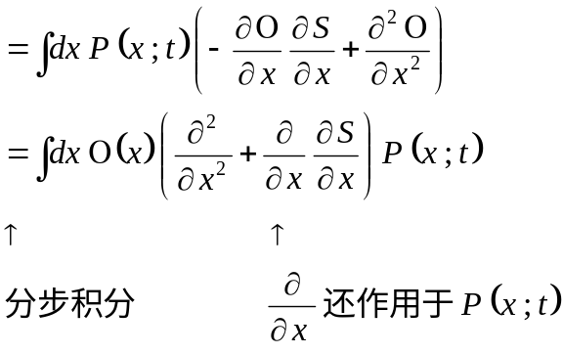
这里做分步积分时，假设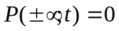

另一方面
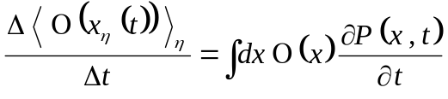
Fokker-Planck方程
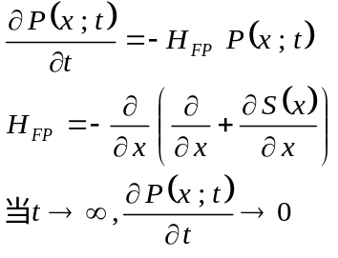
∴ 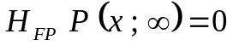
显然   